Министерство образования и науки РОССИЙСКОЙ ФЕДЕРАЦИИ
ФЕДЕРАЛЬНОЕ ГОСУДАРСТВЕННОЕ БЮДЖЕТНОЕ ОБРАЗОВАТЕЛЬНОЕ УЧРЕЖДЕНИЕ
ВЫСШЕГО ПРОФЕССИОНАЛЬНОГО ОБРАЗОВАНИЯ
ВЯТСКИЙ ГОСУДАРСТВЕННЫЙ УНИВЕРСИТЕТ
ФАКУЛЬТЕТ ПРИКЛАДНОЙ МАТЕМАТИКИ И ТЕЛЕКОММУНИКАЦИЙ
КАФЕДРА ПРИКЛАДНОЙ МАТЕМАТИКИ И ИНФОРМАТИКИ

ОТЧЕТ ПО ДИСЦИПЛИНЕ «Цифровые устройства и микропроцессоры»
ПО ЛАБОРАТОРНОЙ РАБОТЕ №2
«Счётчики с коэффициентом пересчёта»

Выполнил студент группы ПМ-31__________________________Кислицын И.К.
Проверил преподаватель кафедры ПМиИ _____________________Фищева И.Н.

Киров 2011

1. Задание
Для данных счётчиков и триггеров реализовать счётчики с заданным коэффициентом пересчёта.
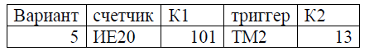

2. Выполнение работы
2.1 Используя счётчик ИЕ20 и коэффициент пересчёта 101.
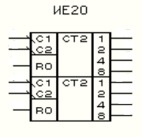
С1 – инверсный динамический синхровход первого триггера;
С2 - инверсный динамический синхровход трёхразрядного счётчика;
R0 – вход обнуления. Обнуление при подаче на него единицы.

Чтобы достигнуть коэффициента пересчёта в 101, необходимо:
- Объединить выход первого триггера 1 с синхровходом трёхразрядного счётчика С1, чтобы получить четырёхразрядный счётчик;
- Нарастить разрядность до восьми, объединив два четырёхразрядных счётчика в один восьмиразрядный;
- При достижении счётчиком числа 101, сбросить его значение на ноль.

В итоге получится следующая функциональная схема:

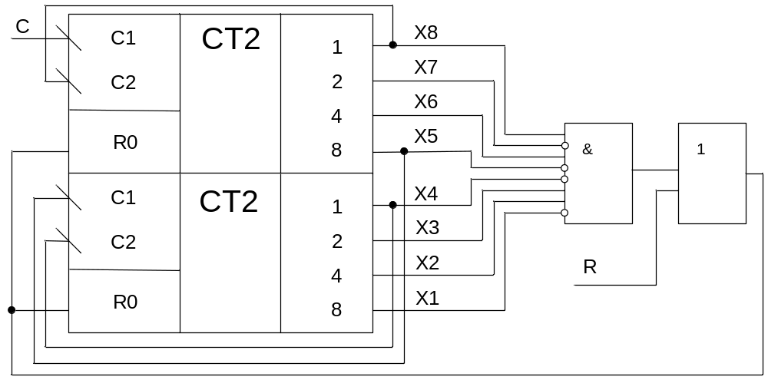

С - инверсный динамический синхровход восьмиразрядного счётчика;
R - вход обнуления. Обнуление при подаче на него единицы;
X1 – старший бит числа, хранимого счётчиком, X8 – младший

101₁₀ = 01100101₂. Когда Счётчик доходит до такого набора X1…X8, происходит сброс счётчика на ноль.

2.2 Используя триггер ТМ2 и коэффициент пересчёта 13
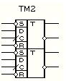
S – вход установки триггера в единицу;
D – информационный вход;
С - прямой динамический синхровход;
R - вход обнуления. Обнуление при подаче на него нуля;

Чтобы достигнуть коэффициента пересчёта в 13, необходимо:
- Объединить отрицательный выход триггера его информационным, чтобы получить Т-триггер (одноразрядный счётчик)
- Объединить отрицательной выход триггера с синхровходом следующего, чтобы нарастить разрядность счётчика
- При достижении счётчиком числа 13, сбросить его значение на ноль.

В итоге получается следующая схема:
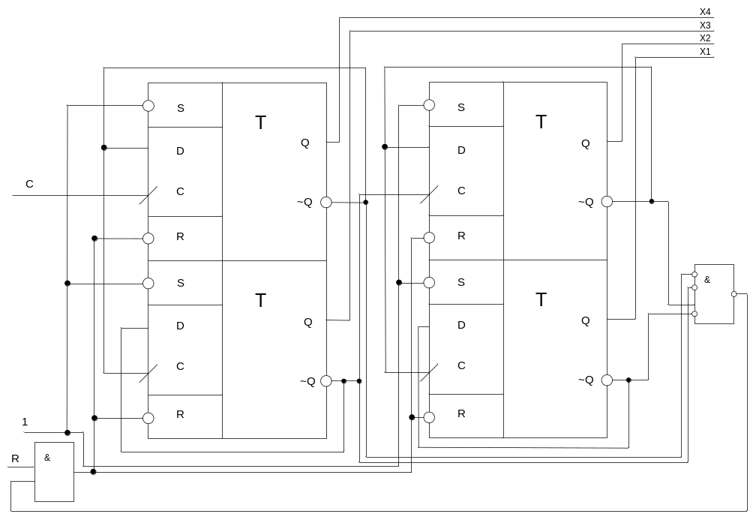
С - прямой динамический синхровход восьмиразрядного счётчика;
R - вход обнуления. Обнуление при подаче на него нуля;
X1 – старший бит числа, хранимого счётчиком, X8 – младший

13₁₀ = 1101₂. Когда Счётчик доходит до такого набора X1…X4, происходит сброс счётчика на ноль.

3. Выводы
В ходе выполнения данной лабораторной работы были получены и усвоены навыки по работе с счётчиками и триггерами.

